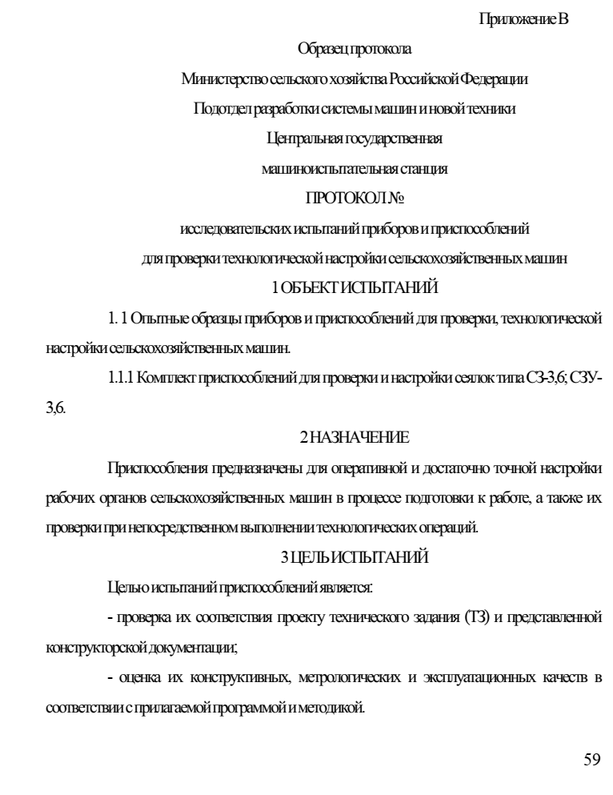
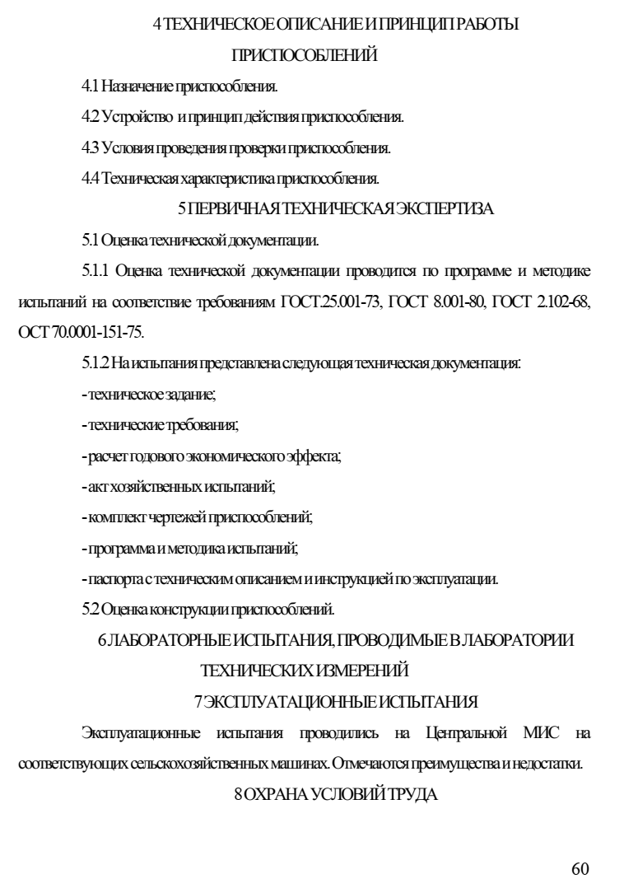
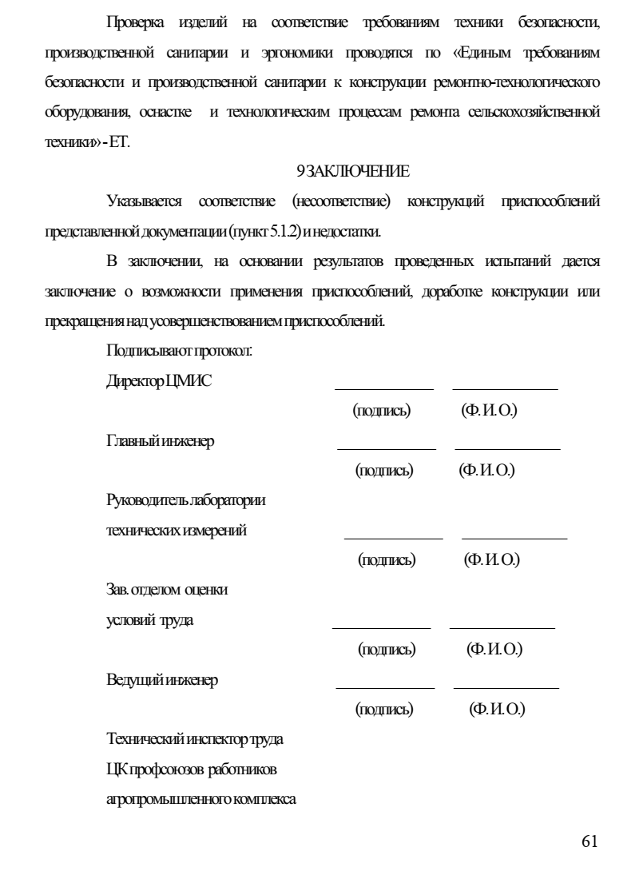

Образец программы, методики и протокола испытаний приборов и приспособлений для проверки настройки сельскохозяйственных машин

Образец программы и методики испытаний приборов и приспособлений для
технологической настройки сельскохозяйственных машин
Образец протокола исследовательских испытаний приборов и приспособлений
для проверки технологической настройки сельскохозяйственных машин
ПриложениеВ
Образец протокола
МинистерствосельскогохозяйстваРоссийскойФедерации
Подотделразработкисистемымашининовойтехники
Центральнаягосударственная
машиноиспытательнаястанция
ПРОТОКОЛ №
исследовательских испытаний приборов и приспособлений
для проверки технологической настройки сельскохозяйственных машин
1ОБЪЕКТИСПЫТАНИЙ
1. 1Опытныеобразцыприборовиприспособленийдляпроверки,технологической
настройкисельскохозяйственныхмашин.
1.1.1КомплектприспособленийдляпроверкиинастройкисеялоктипаСЗ-3,6;СЗУ-
3,6.
2НАЗНАЧЕНИЕ
Приспособления предназначены для оперативной и достаточно точной настройки
рабочих органов сельскохозяйственных машин в процессе подготовки к работе, а также их
проверкипринепосредственномвыполнениитехнологическихопераций.
3ЦЕЛЬИСПЫТАНИЙ
Цельюиспытанийприспособленийявляется:
- проверка их соответствия проекту технического задания (ТЗ) и представленной
конструкторскойдокументации;
- оценка их конструктивных, метрологических и эксплуатационных качеств в
соответствиисприлагаемойпрограммойиметодикой.
4ТЕХНИЧЕСКОЕОПИСАНИЕИПРИНЦИПРАБОТЫ
ПРИСПОСОБЛЕНИЙ
4.1Назначениеприспособления.
4.2Устройство ипринципдействияприспособления.
4.3Условияпроведенияпроверкиприспособления.
4.4Техническаяхарактеристикаприспособления.
5ПЕРВИЧНАЯТЕХНИЧЕСКАЯЭКСПЕРТИЗА
5.1Оценкатехническойдокументации.
5.1.1 Оценка технической документации проводится по программе и методике
испытаний на соответствие требованиям ГОСТ.25.001-73, ГОСТ 8.001-80, ГОСТ 2.102-68,
ОСТ70.0001-151-75.
5.1.2Наиспытанияпредставленаследующаятехническаядокументация:
-техническоезадание;
-техническиетребования;
-расчетгодовогоэкономическогоэффекта;
-актхозяйственныхиспытаний;
-комплектчертежейприспособлений;
-программаиметодикаиспытаний;
-паспортастехническимописаниемиинструкциейпоэксплуатации.
5.2Оценкаконструкцииприспособлений.
6ЛАБОРАТОРНЫЕИСПЫТАНИЯ,ПРОВОДИМЫЕВЛАБОРАТОРИИ
ТЕХНИЧЕСКИХИЗМЕРЕНИЙ
7ЭКСПЛУАТАЦИОННЫЕИСПЫТАНИЯ
Эксплуатационные испытания проводились на Центральной МИС на
соответствующихсельскохозяйственныхмашинах.Отмечаютсяпреимуществаинедостатки.
8ОХРАНАУСЛОВИЙТРУДА
Проверка изделий на соответствие требованиям техники безопасности,
производственной санитарии и эргономики проводятся по «Единым требованиям
безопасности и производственной санитарии к конструкции ремонтно-технологического
оборудования, оснастке и технологическим процессам ремонта сельскохозяйственной
техники» -ЕТ.
9ЗАКЛЮЧЕНИЕ
Указывается соответствие (несоответствие) конструкций приспособлений
представленнойдокументации(пункт5.1.2)инедостатки.
В заключении, на основании результатов проведенных испытаний дается
заключение о возможности применения приспособлений, доработке конструкции или
прекращениянадусовершенствованиемприспособлений.
Подписываютпротокол:
ДиректорЦМИС ______________ _______________
(подпись) (Ф.И.О.)
Главныйинженер ______________ _______________
(подпись) (Ф.И.О.)
Руководительлаборатории
техническихизмерений ______________ _______________
(подпись) (Ф.И.О.)
Зав.отделом оценки
условий труда ______________ _______________
(подпись) (Ф.И.О.)
Ведущийинженер ______________ _______________
(подпись) (Ф.И.О.)
Техническийинспектортруда
ЦКпрофсоюзов работников
Агропромышленногокомплекса
поиспытанию(сельхозтехники) ______________ _______________
(подпись) (Ф.И.О.)
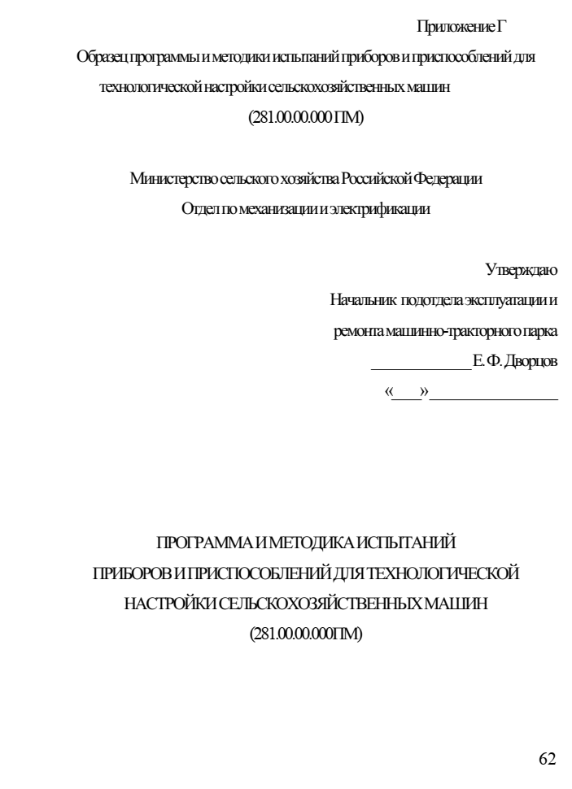
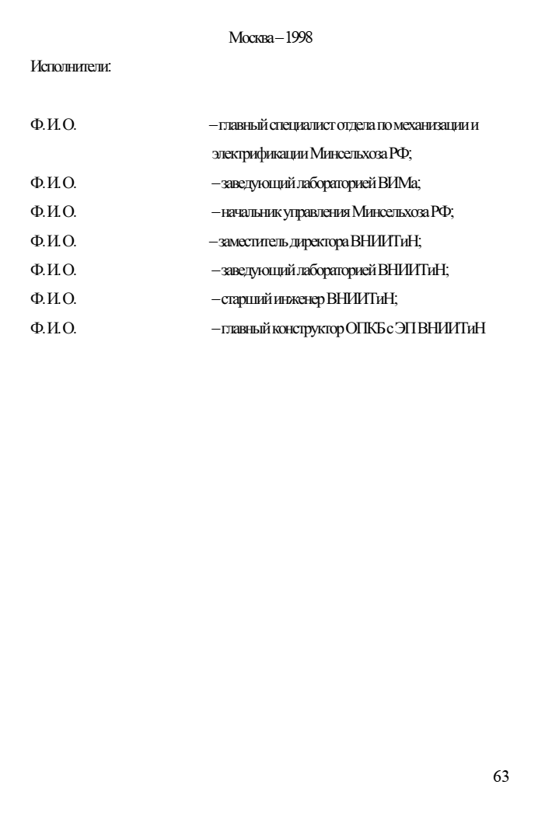

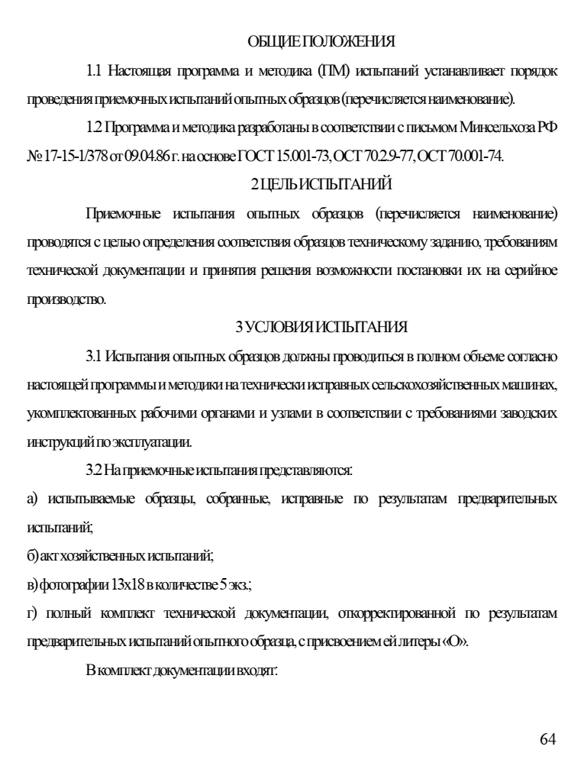
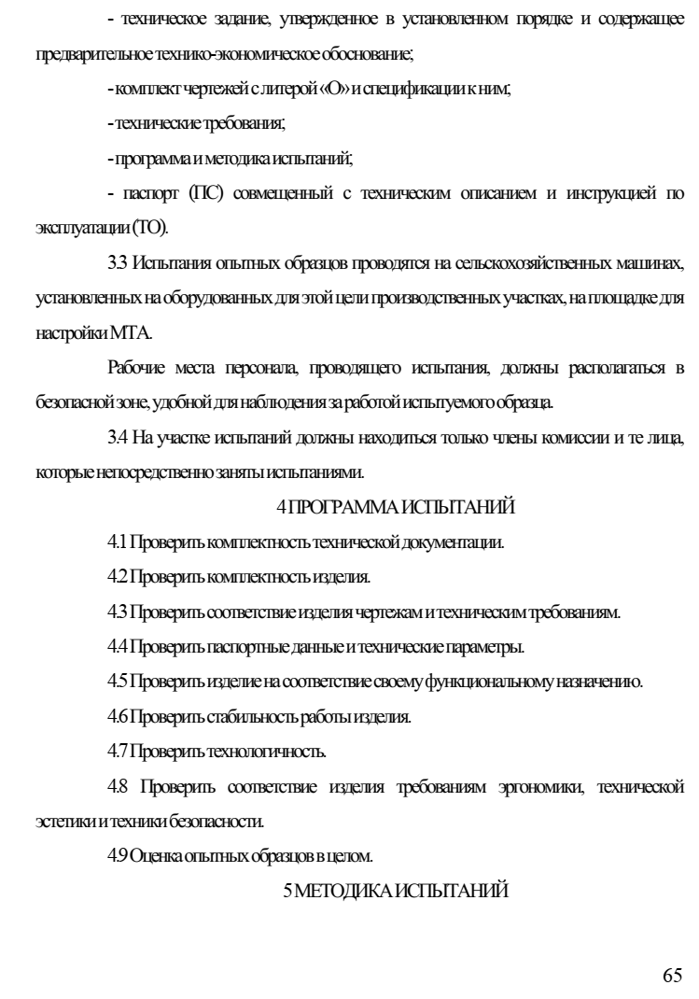
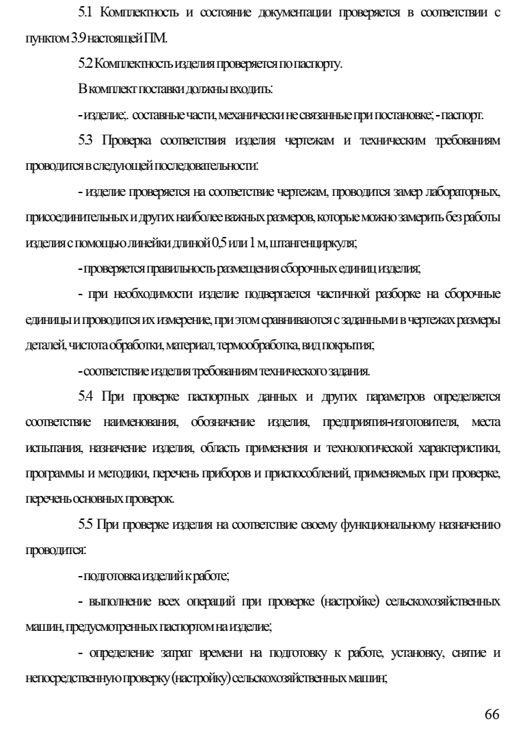
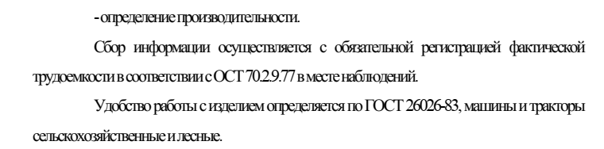

ПриложениеГ
Образец программы и методики испытаний приборов и приспособлений для
технологической настройкис ельскохозяйственных машин
(281.00.00.000ПМ)
МинистерствосельскогохозяйстваРоссийскойФедерации
Отделпомеханизациииэлектрификации
Утверждаю
Начальник подотделаэксплуатациии
ремонтамашинно-тракторногопарка
______________Е.Ф.Дворцов
«____» __________________
ПРОГРАММАИМЕТОДИКАИСПЫТАНИЙ
ПРИБОРОВИПРИСПОСОБЛЕНИЙДЛЯТЕХНОЛОГИЧЕСКОЙ
НАСТРОЙКИСЕЛЬСКОХОЗЯЙСТВЕННЫХМАШИН
(281.00.00.000ПМ)
Москва– 1998
Исполнители:
Ф.И.О. –главныйспециалистотделапомеханизациии
электрификацииМинсельхозаРФ;
Ф.И.О. –заведующийлабораториейВИМа;
Ф.И.О. –начальникуправленияМинсельхозаРФ;
Ф.И.О. –заместительдиректораВНИИТиН;
Ф.И.О. –заведующийлабораториейВНИИТиН;
Ф.И.О. –старшийинженерВНИИТиН;
Ф.И.О. –главныйконструкторОПКБсЭПВНИИТиН
ОБЩИЕПОЛОЖЕНИЯ
1.1 Настоящая программа и методика (ПМ) испытаний устанавливает порядок
проведенияприемочныхиспытанийопытныхобразцов(перечисляетсянаименование).
1.2ПрограммаиметодикаразработанывсоответствиисписьмомМинсельхозаРФ
№17-15-1/378от09.04.86г.наосновеГОСТ15.001-73,ОСТ70.2.9-77,ОСТ70.001-74.
2ЦЕЛЬИСПЫТАНИЙ
Приемочные испытания опытных образцов (перечисляется наименование)
проводятсясцельюопределениясоответствияобразцовтехническомузаданию,требованиям
технической документации и принятия решения возможности постановки их на серийное
производство.
3УСЛОВИЯИСПЫТАНИЯ
3.1Испытанияопытныхобразцовдолжныпроводитьсявполномобъемесогласно
настоящейпрограммыиметодикинатехническиисправныхсельскохозяйственныхмашинах,
укомплектованных рабочими органами и узлами в соответствии с требованиями заводских
инструкцийпоэксплуатации.
3.2Наприемочныеиспытанияпредставляются:
а) испытываемые образцы, собранные, исправные по результатам предварительных
испытаний;
б)актхозяйственныхиспытаний;
в)фотографии13х18вколичестве5экз.;
г) полный комплект технической документации, откорректированной по результатам
предварительныхиспытанийопытногообразца,сприсвоениемейлитеры«О».
Вкомплектдокументациивходят:
- техническое задание, утвержденное в установленном порядке и содержащее
предварительноетехнико-экономическоеобоснование;
-комплектчертежейслитерой«О»испецификациикним;
-техническиетребования;
-программаиметодикаиспытаний;
- паспорт (ПС) совмещенный с техническим описанием и инструкцией по
эксплуатации(ТО).
3.3 Испытания опытных образцов проводятся на сельскохозяйственных машинах,
установленныхнаоборудованныхдляэтойцелипроизводственныхучастках,наплощадкедля
настройкиМТА.
Рабочие места персонала, проводящего испытания, должны располагаться в
безопаснойзоне,удобнойдлянаблюдениязаработойиспытуемогообразца.
3.4 На участке испытаний должны находиться только члены комиссии и те лица,
которыенепосредственнозанятыиспытаниями.
4ПРОГРАММАИСПЫТАНИЙ
4.1Проверитькомплектностьтехническойдокументации.
4.2Проверитькомплектностьизделия.
4.3Проверитьсоответствиеизделиячертежамитехническимтребованиям.
4.4Проверитьпаспортныеданныеитехническиепараметры.
4.5Проверитьизделиенасоответствиесвоемуфункциональномуназначению.
4.6Проверитьстабильностьработыизделия.
4.7Проверитьтехнологичность.
4.8 Проверить соответствие изделия требованиям эргономики, технической
эстетикиитехникибезопасности.
4.9Оценкаопытныхобразцоввцелом.
5МЕТОДИКАИСПЫТАНИЙ
5.1 Комплектность и состояние документации проверяется в соответствии с
пунктом3.9настоящейПМ.
5.2Комплектностьизделияпроверяетсяпопаспорту.
Вкомплектпоставкидолжнывходить:
-изделие;. составныечасти,механическинесвязанныеприпостановке; -паспорт.
5.3 Проверка соответствия изделия чертежам и техническим требованиям
проводитсявследующейпоследовательности:
- изделие проверяется на соответствие чертежам, проводится замер лабораторных,
присоединительныхидругихнаиболееважныхразмеров,которыеможнозамеритьбезработы
изделияспомощьюлинейкидлиной0,5или1м,штангенциркуля;
-проверяетсяправильностьразмещениясборочныхединицизделия;
- при необходимости изделие подвергается частичной разборке на сборочные
единицыипроводитсяихизмерение,приэтомсравниваютсясзаданнымивчертежахразмеры
деталей,чистотаобработки,материал,термообработка,видпокрытия;
-соответствиеизделиятребованиямтехническогозадания.
5.4 При проверке паспортных данных и других параметров определяется
соответствие наименования, обозначение изделия, предприятия-изготовителя, места
испытания, назначение изделия, область применения и технологической характеристики,
программы и методики, перечень приборов и приспособлений, применяемых при проверке,
переченьосновныхпроверок.
5.5 При проверке изделия на соответствие своему функциональному назначению
проводится:
-подготовкаизделийкработе;
- выполнение всех операций при проверке (настройке) сельскохозяйственных
машин,предусмотренныхпаспортомнаизделие;
- определение затрат времени на подготовку к работе, установку, снятие и
непосредственнуюпроверку(настройку)сельскохозяйственныхмашин;
-определениепроизводительности.
Сбор информации осуществляется с обязательной регистрацией фактической
трудоемкостивсоответствиисОСТ70.2.9.77вместенаблюдений.
УдобствоработысизделиемопределяетсяпоГОСТ26026-83,машиныитракторы
сельскохозяйственныеилесные.

